**zlQueueShow应用说明**

**前言**

1）、欢迎使用zlQueueShow应用程序，zlQueueShow即新开发的排队叫号LCD显示应用程序，在应用程序中，可以显示一个或多个队列的排队信息；为了用户能够更好的使用本应用程序，特编写了此应用文档说明。

2）、在文档中，介绍了zlQueueShow的基本使用和修改方法。

3）、相对于原来的LCD显示，此版的LCD显示界面更为美观，功能更为完善，主要体现在排队显示控制和皮肤设置界面方面。

4）、在使用前，请仔细阅读此说明文档，相信它对您有效使用本应用程序有很大的帮助。另外在使用过程中，如果遇到什么问题，可与公司进行沟通解决。

5）、此应用文档使用对象：实施人员和对程序有一定修改能力的人员。

**目录**

前言 1

目录 1

一、组织结构 3

1、开发环境 3

2、项目组成 3

3、发布形式 4

3.1、EXE发布 4

3.2、源程序发布 4

4、运行平台 5

二、实现原理 5

1、界面布局实现原理 5

2、多屏显示实现原理 5

三、功能概览 5

1、登陆界面 6

2、排队显示控制界面 6

3、窗口样式配置界面 6

4、单病人样式效果图 7

5、单队列样式效果图 7

6、多队列样式效果图 8

四、参数配置 8

1、排队显示控制 8

2、窗口样式配置 10

2.1、显示位置配置 11

2.2、显示队列配置 11

2.3、窗体皮肤配置 13

2.4、医生\科室信息配置 14

3、窗体字体设置 15

五、样式修改 16

1、现有样式修改 16

1.1、单病人样式 16

1.2、单队列样式 17

1.3、多队列样式 18

2、其他样式增加 19

六、源码修改 19

1、排队显示配置程序修改 20

2、老版显示模式 22

3、显示样式修改 22

3.1、单病人样式 22

3.2、单队列样式 24

3.3、多队列样式 25

4、消息接收处理 27

5、托盘图标 27

七、新增样式应用举例 28

八、常见问题 34

**一、组织结构**

**1、开发环境**

本程序以Visual Basic 6.0为开发语言，以Oracle10g为后台数据库。

**2、项目组成**

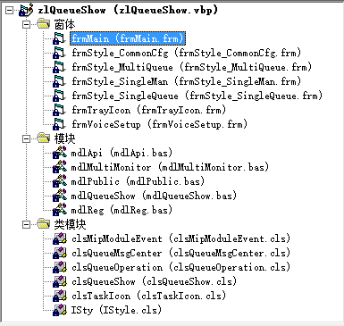

如上图所示为本程序在Visual Basic 6.0环境下的工程资源结构，在下表中将对其重要的几个窗体和模块做简单介绍：

|  |  |  |
| --- | --- | --- |
| 窗体或模块名 | 说明 | 备注 |
| frmMain.frm | 排队显示控制窗口 | 在样式调整或者新增时可修改 |
| frmVoiceSetup.frm | 语音设置窗口 |
| frmStyle_CommonCfg.frm | 界面样式配置窗口 |
| frmStyle_SingleMan.frm | 单病人样式窗口 |
| frmStyle_SingleQueue.frm | 单队列样式窗口 |
| frmStyle_MultiQueue.frm | 多队列样式窗口 |
| frmTrayIcon.frm | 托盘图标处理窗口 |
| mdlQueueShow.bas | 排队显示公共处理方法模块 |
| mdlPublic.bas | 一些公共方法 | 这些单元内容无需修改 |
| mdlMultiMonitor.bas | 监视器显示控制模块 |
| clsTaskIcon.cls | 托盘图标实现类模块 |
| clsQueueOperation.cls | 语音呼叫处理类模块 |
| clsQueueMsgCenter.cls | 消息服务中心类模块 |
| clsMipModuleEvent.cls | 用于接收消息 |

**3、发布形式**

**3.1、EXE发布**

本程序以标准EXE执行文件编译发布，发布后的文件名为zlQueueShow.exe，默认路径为“C:\APPSOFT\zlQueueShow”。如下图所示：

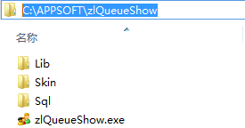

**3.2、源程序发布**

整个项目由六部分组成：Design、Help、Lib、Skin、Sql和源代码。Design文件夹中提供了单病人样式、单队列样式和多队列样式的PhotoShop的设计源文件；Help文件夹中存放的是此应用程序的说明文档；Lib文件夹中存放的是此应用程序运行时所需要的第三方控件；Skin文件夹中存放的是皮肤图片和对应配置文件，其文件夹所在路径必须与本程序存放路径保持一致；Sql文件夹中存放的是此应用程序所用到的存储过程或函数；源代码存放在zlQueueShow文件夹中。如下图所示：

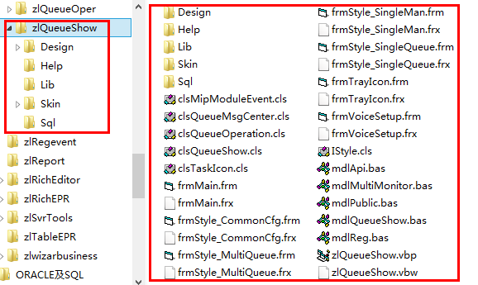

3）、程序中用到了VSFlexGrid等控件，如果安装了ZLHIS标准版，只需注册Lib文件夹下的“zlLogin.dll(用户登录部件)”部件就可以作为开发运行环境，不需要额外安装控件；

**4、运行平台**

本程序的运行环境：包含VB6运行库的Windows操作系统，至少256M内存。

**二、实现原理**

在本章节中，将对本程序的实现原理进行简要说明，主要包含界面布局实现原理和多屏显示实现原理两方面的内容。

**1、界面布局实现原理**

在本本程序中，排队数据显示用到的表格控件是VSFlexGrid，表格控件的背景图通过截图实现；各控件在窗口的显示位置及大小通过读取配置文件中对应的值实现；排队数据显示窗口加载时，首先会根据设置读取皮肤图片作为窗口背景，然后再布局各控件，不同的控件将根据预先在配置文件中规定的位置大小从皮肤图片中截取该控件对应的背景图；在不同分辨率的显示器上显示样式窗体时，各控件的位置及大小根据显示器和皮肤图片的分辨率的相对大小进行布局。配置信息都保存在皮肤对应的配置文件中；

截图举例：以截取VSFlexGrid控件背景图为例，假如控件列表在皮肤图片上的位置为：“左：48，顶：244，宽：1039，高：961”，控件列表在皮肤图片上的总行数为10行，当参数设置中需要显示7（显示行数须不大于总行数）行数据时，则需从皮肤图片上的列表中截取7行高的图片作为VSFlexGrid控件的背景图片，即截取图片的位置为：“左：48，顶：244，宽：1039，高：961*7/10”。

控件布局举例：首先从配置文件中读取各部分位置大小，假如皮肤图片的分辨率为1920*1440，显示器的分辨率为1024*768，则显示器相对于皮肤图片的宽为rW=1024/1920，显示器相对于皮肤图片的高为rH=768/1440；控件列表在皮肤图片上的位置为：“左：48，顶：244，宽：1039，高：961”，则给控件列表布局时，控件列表在显示器上的位置应为：“左：48*rW，顶：244*rH，宽：1039*rW，高：961*rH”。

在本程序中，支持皮肤更换，从而实现不同风格的界面显示效果，目前单队列提供了四种皮肤样式，多队列提供了三种皮肤样式，如需其他样式，可自行添加，在第5章节中会介绍皮肤的具体格式和内容，如需设计皮肤样式或更改皮肤颜色等信息，需对PhotoShop技术有一定掌握。

**2、多屏显示实现原理**

由于排队呼叫数据可能会在多个显示屏上显示，因此显卡需要有多个输出接口，每个接口还需连接显示屏；在本程序中设置多个显示窗口后，只需指定各窗口的对应显示屏即可。

**三、功能概览**

在此章节中，将对本程序中涉及的各个功能界面进行大概的预览，对界面的主要功能进行简要说明。

**1、登陆界面**

在此界面实现用户登录验证，界面如下图所示：

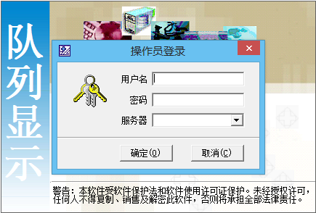

**2、排队显示控制界面**

该窗口用于在实际业务的使用中，对LCD的显示所需参数进行配置，界面如图所示：

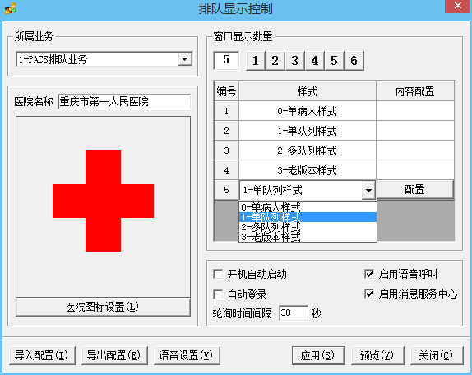

**3、窗口样式配置界面**

在此界面实现对具体窗口显示内容的配置，界面如下图所示：

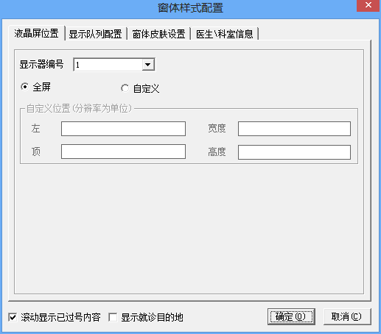

**4、单病人样式效果图**

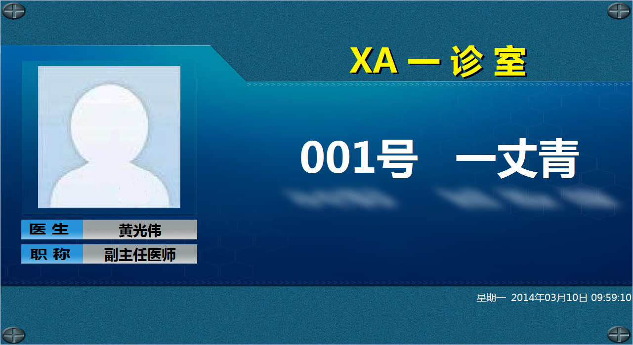

**5、单队列样式效果图**

如下图所示的是皮肤为“单队列样式深蓝”的单队列样式效果图：

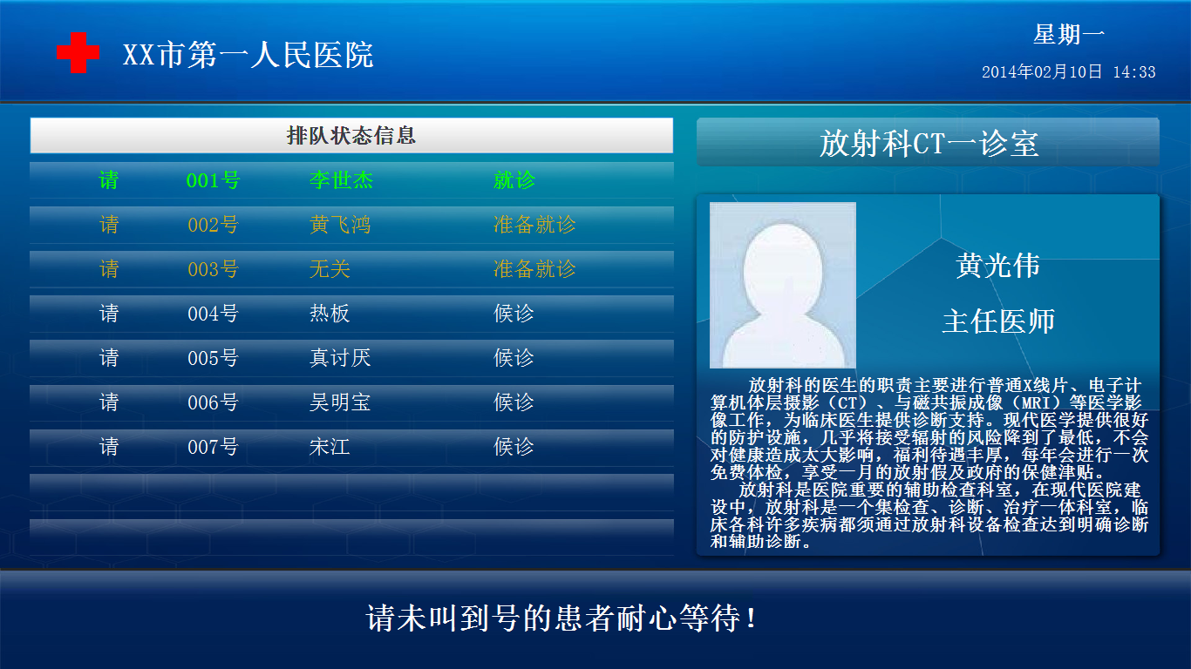

**6、多队列样式效果图**

如下图所示的是皮肤为“多队列样式深蓝”的多队列样式效果图：

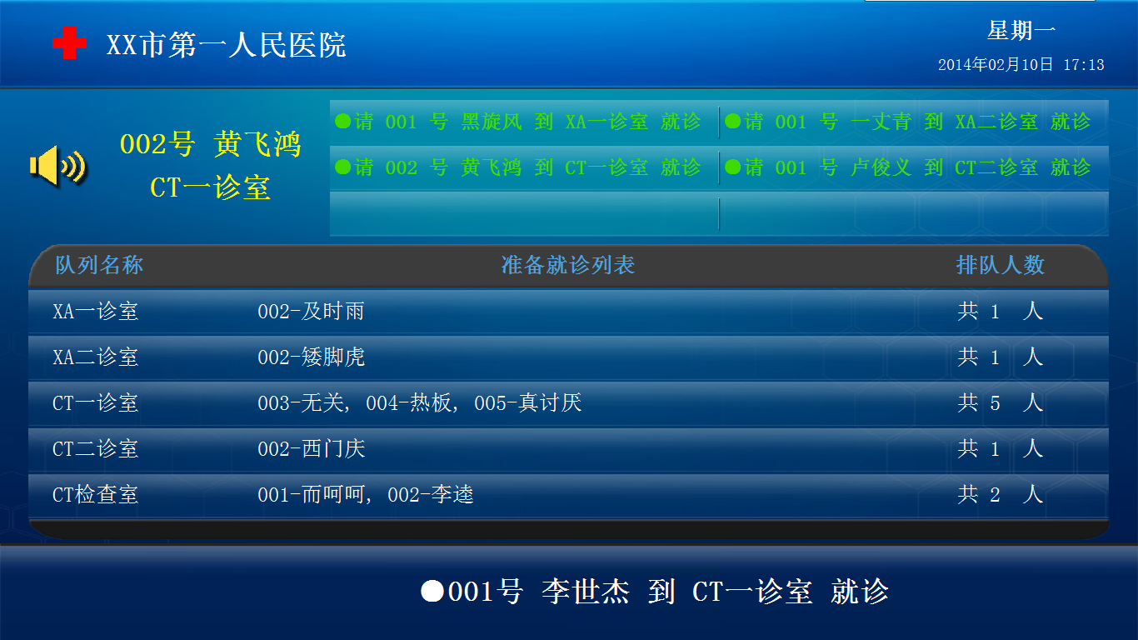

**四、参数配置**

在LCD显示屏显示的排队信息以及窗口显示大小等，都是预先设定好的，而这些设置便是通过参数控制的形式实现的；在本章节中，旨在说明这些参数是如何配置的，主要包含了排队显示控制、窗口样式配置、窗体字体配置三大方面的配置。

**1、排队显示控制**

该窗口主要用于在实际业务的使用中，对LCD的显示所需参数进行配置；这些配置信息保存在注册表中，注册表路径为：“HKEY_CURRENT_USER\Software\VB and VBA Program Settings\ZLSOFT\公共模块\zl9QueueShow”。

功能界面如下图所示：



* **所属业务**

在下拉框中，选择排队数据对应的业务，如下图所示，默认加载了临床排队业务、PACS排队业务和体检排队业务。



* **医院名称**

设置所属医院的名称。

* **医院图标**

设置医院标志性的图标。

* **导出配置**

将配置好的注册信息导出进行备份，以便快速恢复配置信息。

* **导入配置**

将备份好的配置信息导入注册表，恢复原来的配置。

* **窗口显示数量**

通常为LCD显示屏的数量，缺省为1个；点击右边的数字按钮，添加对应数量的窗口配置数据；也可以在文本框中直接输入窗口显示数量；数量改变后，在下面的列表中会自动加载对应数量的窗口配置，主要包含样式配置和窗体显示内容配置。

* **队列样式**

如上图所示，样式配置包含了单病人样式、单队列样式、多队列样式和老版本样式，设置各窗口的显示样式时，最多只能设置一个老版本显示样式；单病人样式即在同一个显示屏上只显示某诊室正在呼叫的病人信息；单队列样式即在同一个LCD显示屏上只显示一个队列的排队信息；多队列样式即在同一个LCD显示屏上可以显示多个队列的排队信息；老版本样式即按老版的LCD显示风格显示，如果"C:\APPSOFT\Apply\zl9LCDShow.dll"不存在的话，则没有此样式的选择项。点击“配置”按钮进入窗口内容配置界面，对于不同界面样式窗口：单病人样式窗口液晶屏显示配置、显示队列配置、窗体内容配置、医生\科室信息配置；单队列样式窗口包含了液晶屏显示配置、显示队列配置、窗体内容配置、医生\科室信息配置；多队列样式窗口包含了液晶屏显示配置、显示队列配置、窗体内容配置，其中显示队列配置页面不再有排队数据显示行的设置，排队数据显示行根据选择的队列数决定；老版本样式窗口只包含了显示队列配置；具体内容的配置见第4.2小节。

* **轮询时间间隔**

指LCD显示屏上排队数据刷新的时间间隔，默认为30秒。

* **自动登录**

选择此参数后，下次启动程序后直接进入LCD显示界面，默认不自动登录。

* **开机自动启动**

选择此参数后，开机后会自动启动LCD显示应用程序，默认不开机启动。

* **语音设置**

单击此按钮，将会弹出语音设置页面，在此界面中，可以对语音呼叫的一些内容格式进行设置，如呼叫次数、语音类型的内容：

* **启用消息服务中心**

选择此参数后，当排队数据状态发生变化时，会及时通知此应用程序更新界面数据，以便医生对排队数据的操作与LCD显示屏上显示保持一致。在10.34.0以前的版本无法使用此功能。

* **启用语音呼叫**

选择此参数后，在没有启用消息服务中心的情况下，便会根据设置的轮询时间间隔，从数据库中检索排队状态处于待呼叫的排队信息进行呼叫；对于10.34.0及以后的版本，如果启用了消息服务中心，则一旦接收到呼叫信息便会马上进行呼叫操作，便更新数据。如果没有启用语音呼叫，则不会进行语音呼叫。

* **应用**

保存上面所述的配置信息。

* **预览**

点击“预览”按钮后，将保存上面所述的配置信息，然后在LCD显示屏上显示对应配置的显示样式和内容。

* **关闭**

点击“关闭”按钮后，将关闭（隐藏）配置界面；按“Esc”键退出程序。

**2、窗口样式配置**

实现对具体窗口显示内容的配置，这些配置信息保存在注册表中，配置信息在注册表中位置为：“HKEY_CURRENT_USER\Software\VB and VBA Program Settings\ZLSOFT\公共模块\zl9QueueShow\WindowsNo”,“WindowsNo”为对应窗口编号。

窗口内容配置窗体共有显示位置配置、显示队列配置、窗体内容配置、医生\科室信息四个配置页面，下面将对这四个页面的功能分别进行介绍。

**2.1、显示位置配置**

设置排队样式窗口在对应屏幕上的显示位置，在老版本样式设置时不显示。

功能界面如下图所示：

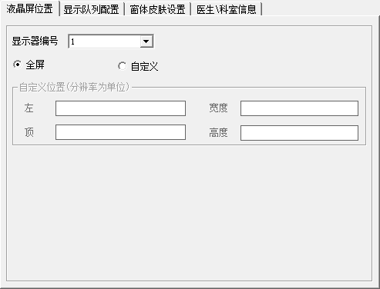

* **显示器编号**

有多个显示器时，指定此窗口在哪个显示器上显示。

* **全屏**

在指定的LCD显示器上全屏显示排队样式窗口。

* **自定义**

在指定的LCD显示器上对应的位置显示排队信息；选择此参数后，红色框内的文本框将处于可用状态，然后可以设置自定义显示位置。

**2.2、显示队列配置**

配置指定的排队样式窗口在对应LCD显示屏上所需要显示的排队队列信息。

功能界面如下图所示：

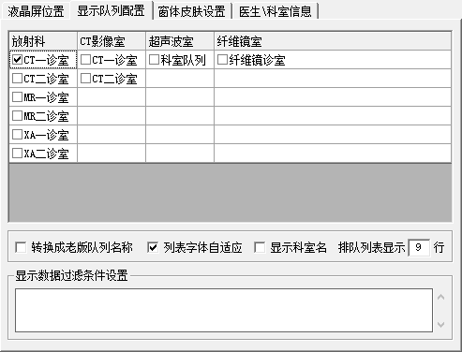

当配置多队列时，“医生\科室信息”页面将被隐藏。

* **队列配置**
* **单病人样式配置**

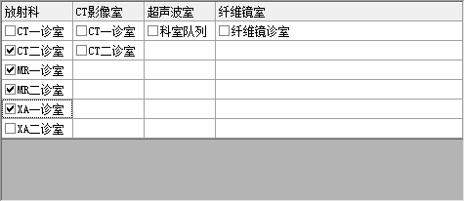

如上图所示，在配置列表中选择一个或多个同一科室的队列，在LCD显示屏上将会显示此队列下，属于当前诊室的呼叫数据信息。当前诊室在“医生\科室信息配置”页面进行设置。

* **单队列样式配置**

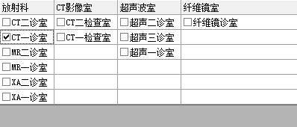

如上图所示，在配置列表中选择一个队列，在LCD显示屏上将显示此队列的排队信息，因为是单队列配置，所以最多只能选择一个队列。

* **多队列样式配置**

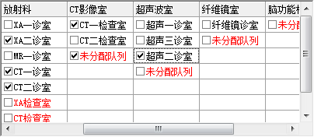

1）、未分配队列：指没有确定具体诊室或检查执行间的排队队列；比如在PACS检查业务下，病人报到时如果没有确定具体的检查执行间或执行分组，则将在该科室的未分配队列下进行排队。目前只有PACS检查业务下使用。

2）、红色字体标注的队列：在病人报到时，如果按执行分组分配了该病人检查，则该病人将在该分组下排队等候；目前只有PACS检查业务下使用。

如上图所示，在配置列表中选择了XA二诊室、CR一诊室、CT二诊室等六个队列，在LCD显示屏上将会显示这六个队列的排队信息；根据目前提供的皮肤样式，最多允许选择9个队列。

* **老版本样式配置**

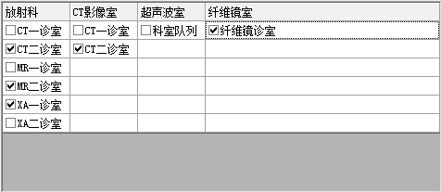

如上图所示，在配置列表中选择了CT二诊室、MR二诊室、XA一诊室等五个诊室，在LCD显示屏上讲会按老版本LCD显示样式显示这四个队列的排队信息。

* **转换队列名**

选择此参数后，队列名称将按老版LCD显示下的队列名称的存储规则存储。由于10.34.0版本的队列名称使用了新的存储方式，所以在之前的版本上使用本应用程序时，需将此参数勾上。

* **列表字体自适应**

在LCD显示屏上，排队呼叫列表的字体随着列表行高的变化而自动变化。在老版本显示样式下，此参数不显示。

* **显示科室名**

此参数只针对于单队列样式，在单队列样式窗口显示当前呼叫诊室名称时，是否显示当前诊室对应的科室。例如当前呼叫诊室名称为“CT一诊室”，此诊室属于放射科，选择此参数后，诊室名称将显示为“放射科CT一诊室”，反之显示为“CT一诊室”。

* **排队列表显示行**

此参数只针对于单队列样式，用于设置在LCD显示屏上显示的行数；根据目前提供的皮肤样式，最多可以显示9行数据。

对于多队列样式显示的行数，根据队列配置中选择的队列数量决定。假如在显示队列配置中选择了5个队列，则呼叫列表显示5\2+1=3行，准备候诊列表显示5行；当选择的队列数不大于4个时，呼叫列表和准备就诊列表都显示队列选择数量的行数。

* **显示过滤条件设置**

指从数据库表排队叫号队列读取数据时，对提取数据的过滤设置，所以设置的条件必须遵循oracle10g中where条件的过滤规范。

**2.3、窗体皮肤配置**

1）、设置对应样式窗口在LCD上显示的效果，即皮肤。

2）、输入一些备注内容，在LCD显示屏的底端滚动显示。

3）、在老版本样式设置时不显示。

功能界面如下图所示：

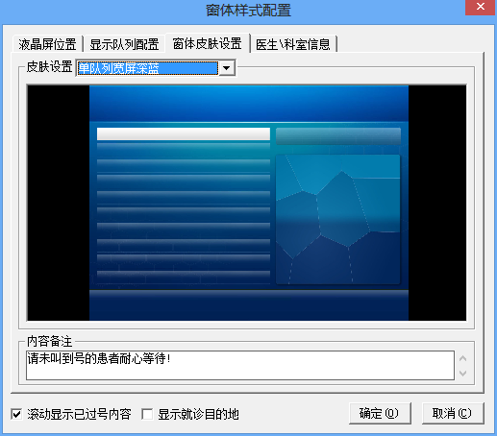

* **皮肤设置**

在下拉框中，会加载相关的皮肤：即预先设计好的一定格式的图片，设置皮肤后，在LCD上显示时，将会使用选择的皮肤显示。

皮肤存放位置：单队列样式🡪应用程序路径下的“ zlQueueShow\Skin\单队列样式”文件夹下，默认有三张适合横屏显示的图片，一张适合竖屏显示的图片；多队列样式🡪应用程序路径下的“ zlQueueShow\Skin\多队列样式”文件夹下，默认有三张图片。

* **内容备注**

一般的备注信息，在LCD上底部显示。如“请未叫到号的患者耐心等待”等提示。

* **滚动显示已过号内容**

选择此参数后，在LCD显示屏的底部从右向左滚动显示排队状态处于“已呼叫”的排队信息。

* **显示就诊目的地**

此参数只针对于单队列样式，选择此参数后，在单队列样式窗口列表的呼叫行将会显示就诊目的地。

* + **设备设置**

此按钮只有在配置老版本显示样式时可见，鼠标点击此按钮后，将会弹出老版本的参数设置页面，在页面中可以对液晶屏显示位置大小、数据显示行数的内容进行设置。

**2.4、医生\科室信息配置**

1)、此配置只适用于单病人样式和单队列样式，配置多队列窗口内容时，此页面不显示。此界面配置的信息，在LCD显示屏的右边显示。

2)、配置医生一些信息，如姓名、基本介绍、值班时间等信息。

3)、配置当前选择科室的简介信息。

功能界面如下图所示：

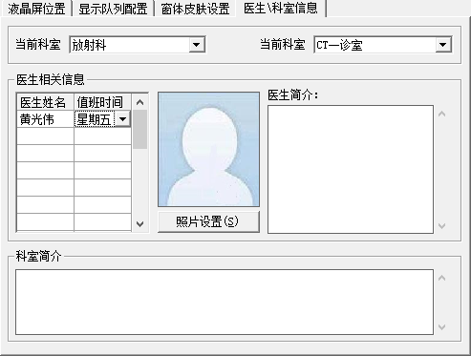

* + **当前科室**

设置当前显示样式队列所在的科室。

* + **当前执行间**

设置当前显示样式队列所在的诊室。

* **医生相关信息配置**

假如当前科室选择了“放射科”，在医生相关信息的列表中，医生姓名列会自动加载属于“放射科”的医生；在值班时间列可以设置医生的值班时间；点击照片设置，可以设置医生的照片；在单队列样式窗口显示时，如果找到对应日期的医生信息配置时，则会在样式窗口的右方显示此医生的姓名、职位、简介和照片信息，便于患者了解当前科室医生的一些基本信息，反之显示科室简介。按“Delete”键可以清除全部医生相关信息配置。医生简介部分在单病人样式配置时处于不可用状态。

* **科室简介**

在科室简介文本框中可以输入一些与科室相关的信息；在单队列样式窗口显示时，如果没有找到对应日期的医生信息配置时，则会在样式窗口的右上方显示此科室的简介信息，反之显示医生相关信息。科室简介部分在单病人样式配置时处于不可用状态。

**3、窗体字体设置**

设置LCD显示界面上字体的一些属性，主要包含字体大小、颜色、粗体、斜体、下划线等属性，当用户觉得默认的设置不符合需求时，可以自行更改皮肤图片对应的配置文件中对应项的属性值 。

字体属性值在配置文件中的格式：“字体:宋体|字号:26|粗体:TRUE|斜体:FALSE|下划线:FALSE|前景色:16777215”，其中冒号必须为英文格式的冒号，前景色的值为16进制对应的10进制数字，如白色的16进制位：&HFFFFFF，转换成10进制后为：16777215。

通过上述配置后，就能在显示器上进行排队信息的显示了，点击排队显示控制页面的“预览”按钮实现排队信息的显示。

**五、样式修改**

在本程序现有样式中，只有三种显示样式，即单病人样式、单队列样式和多队列样式，对应的窗体名分别为frmStyle_SingleMan.frm、frmStyle_SingleQueue.frm和frmStyle_MultiQueue.frm；如需要添加其他不同的样式，可新增窗体实现，所有皮肤图片须为jpg格式，具体内容将在第7.1章节进行讲解。

**1、现有样式修改**

针对默认提供的两种样式，如果觉得背景颜色或是各部分位置大小等信息需要更换，可以通过PhotoShop自行处理；PhotoShop设计源文件路径为：应用程序路径下的“Design”（如果不存在，可找公司索取）；修改之后的皮肤图片存放在应用程序路径下“Skin\***样式”文件夹中，并且增加对应的配置文件，配置文件的文件名必须和皮肤图片的文件名相同，具体说明如下：

**1.1、单病人样式**

单病人样式的皮肤修改后存放在应用程序路径下的“Skin\单病人样式”文件

夹下，比如“单病人样式深蓝”布局如下图所示：

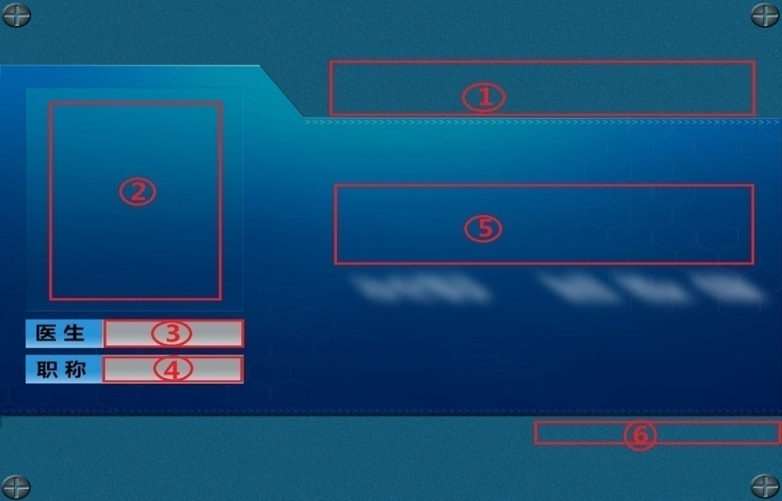

整个样式内容分为六个部分；在默认皮肤样式中，样式图片分辨率为1920*1440：

1. **诊室标题**、

位置、左：748，顶：180，宽：1172，高：1448；

1. **医生照片**、

位置、左：86，顶：274，宽：490，高：596；

1. **医生姓名**、

位置、左：251，顶：918，宽：347，高：82；

1. **医生职称**、

位置、左：251，顶：1020，宽：347，高：82；

1. **病人信息**、

位置、左：748，顶：536，宽：1172，高：234；

1. **日期和星期**、
2. 日期

位置、左：1548，顶：1222，宽：372，高：42；

1. 星期

位置、左：1432，顶：1222，宽：116，高：42；

如需修改此样式皮肤时，在PhotoShop工具中打开此样式的设计文件进行设计；若设计时只改变了皮肤图片的颜色和各部份位置及大小,没有增加格外的东西，则设计完后将皮肤图片存放在应用程序路径下的“Skin\单病人样式”文件夹中,图片为jpg格式，假如命名为“单病人样式深蓝1.jpg”,并增加对应配置文件,名叫“单病人样式深蓝1.ini”，配置文件中需要有此皮肤各部分的位置大小说明，具体内容可参考文件“单病人样式深蓝.ini”。

**1.2、单队列样式**

单队列样式的皮肤修改后存放在应用程序路径下的“Skin\单队列样式”文件夹下，比如“单队列样式深蓝”布局如下图所示：

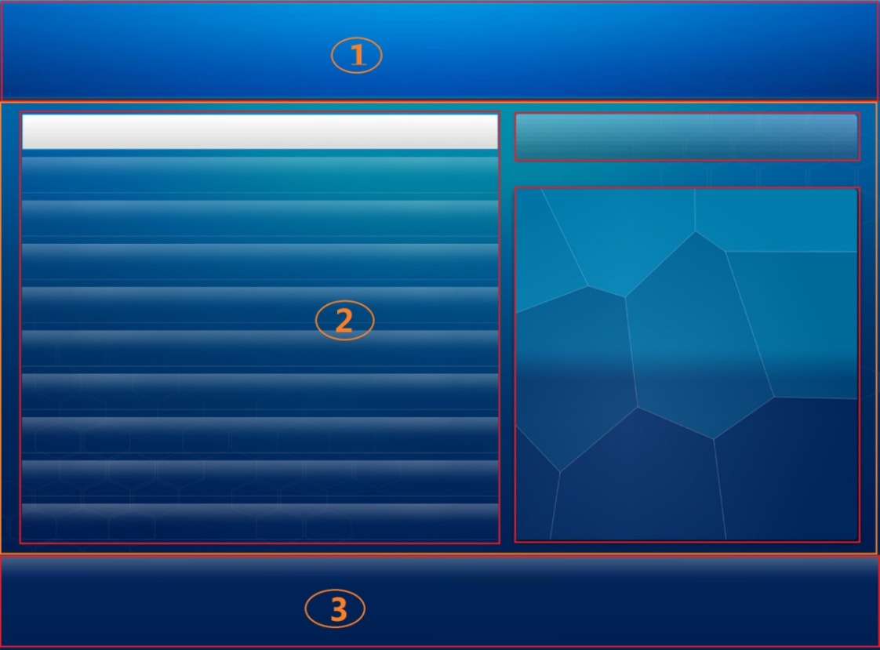

整个样式总体分为①②③三个部分；在默认皮肤样式中，样式图片分辨率为1920*1440：

1. **顶端**、左边显示医院图标和名称，右边显示日期和当前时间

位置、左：0，顶：0，宽：1920，高:235；

1. **中部**

位置、左：0，顶：235，宽：1920，高：985；

* 1. 左边显示排队列表

位置、左：48，顶：244，宽：1039，高：961；

* 1. 诊室名称

位置、左：1144，顶：268，宽：710，高：80；

* 1. 右上显示医生照片以及医生姓名和职位

位置、左：1144，顶：435，宽：710，高：359；

* 1. 右下显示医生信息和科室简介

位置、左：1144，顶：810，宽：710，高：370；

1. **底部**、显示滚动显示处于呼叫中或已呼叫的排队信息

位置、左：0，顶：1220，宽：1920，高：220；

如需修改此样式皮肤时，在PhotoShop工具中打开此样式的设计文件进行设计；若设计时只改变了皮肤图片的颜色和各部份位置及大小,没有增加格外的东西，则设计完后将皮肤图片存放在应用程序路径下的“Skin\单队列样式”文件夹中,图片为jpg格式，假如命名为“单队列样式深蓝1.jpg”,并增加对应配置文件,名叫“单队列样式深蓝1.ini”，配置文件中需要有此皮肤各部分的位置大小说明，具体内容可参考文件“单队列样式深蓝.ini”。

**1.3、多队列样式**

多队列样式的皮肤修改后存放在应用程序路径下的“Skin\多队列样式”文件夹下，比如“多队列样式深蓝”布局如下图所示：

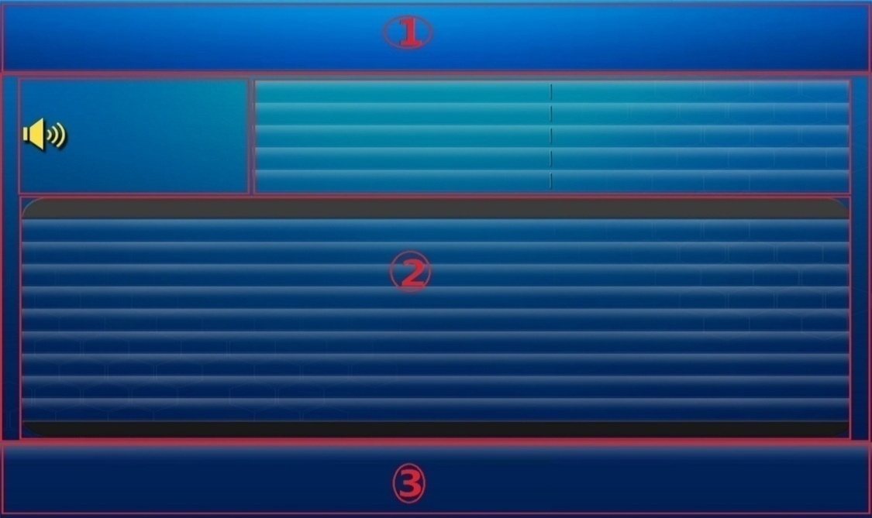

整个样式总体分为①②③三个部分；在默认皮肤样式中，样式图片分辨率为1920*1440：

1. **顶端**、左边显示医院图标和名称，右边显示日期和当前时间

位置、左：0，顶：0，宽：1920，高:200；

1. **中部**

位置、左：0，顶：200，宽：1920，高：1020；

* 1. 左上显示当前正呼叫的信息

位置、左：156，顶：284，宽：400，高：188；

* 1. 右上显示呼叫列表

位置、左：556，顶：222，宽：1315，高：310；

* 1. 下面显示准备就诊列表

位置、左：48，顶：546，宽：1823，高：620；

1. **底部**、显示滚动显示处于呼叫中或已呼叫的排队信息

位置、左：0，顶：1220，宽：1920，高：220；

如需修改此样式皮肤时，在PhotoShop工具中打开此样式的设计文件进行设计；若设计时只改变了皮肤图片的颜色和各部份位置及大小,没有增加格外的东西，则设计完后将皮肤图片存放在应用程序路径下的“Skin\多队列样式”文件夹中,图片为jpg格式，假如命名为“多队列样式深蓝1.jpg”,并增加对应配置文件,名叫“多队列样式深蓝1.ini”，配置文件中需要有此皮肤各部分的位置大小说明，具体内容可参考文件“多队列样式深蓝.ini”。

**2、其他样式增加**

若觉得以上三种皮肤样式不满足需求，需要修改界面样式布局，可自行添加其他样式，样式图片和配置文件必须放在对应样式的文件夹下。关于其他样式功能代码实现将在第7章节进行说明。

**六、源码修改**

此章节旨在描述程序是如何编译调试的，主要是包含程序方面的功能实现，有关各界面的功能等信息见第4章节。此程序的工程类型为标准EXE,启动对象为Sub Main,所以程序开始运行后执行模块mdlQueueShow.bas中的过程Main，在此过程中主要实现用户的登录验证；其中用户的用户名和密码通过加密处理后保存在注册表中，注册路径为“HKEY_CURRENT_USER\Software\VB and VBA Program Settings\ZLSOFT\公共模块\zl9QueueShow\PASSW(USER)”。

通过验证后，并进入我们LCD显示处理程序，即调用模块mdlQueueShow.bas中的过程ShowWindow，在此过程中，根据参数显示对应的窗口。期间调用流程如下：



代码调用流程如下：

mdlQueueShow.bas🡪Main(用户登录验证)

1）、mdlQueueShow.bas🡪getEncryptionPassW（用户名/密码加密函数）

2）、mdlQueueShow.bas🡪getDecryptionPassW（用户名/密码解密函数）

\/

mdlQueueShow.bas🡪 ShowWindow

\/

1)、启用自动登录：

OpenStyleWindow(打开新版LCD显示)

2)、未启用自动登录：

OpenMainCfg(进如排队显示控制配置窗口)

\/

OpenTrayIcon(打开托盘图标)

如上述流程所示：

1）、如果启用了自动登录，处理方式如下：

则直接显得对应的lcd或led等窗口样式页面，并加载数据。

2）、如果没有启用自动登录，则进入排队显示控制窗口。

3）、不论以哪种方式显示后，都会加载托盘图标。

**1、排队显示配置程序修改**

如果没有启用自动登录，通过登录验证后将直接进入排队显示控制界面(frmMain.frm)，即在模块mdlQueueShow.bas中调用窗体frmMain.frm的接口程序zlShowMe，进入排队显示控制窗体。当增加所属业务配置、队列类型时，需要在此窗体中修改。

* **所属业务配置修改**

在窗体frmMain.frm的过程InitLocalPars中实现了所属业务的加载，但业务类型的加载是固定的，如果需添加其他业务类型，在此过程的如下代码中添加即可。

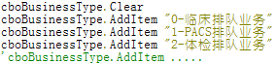

* **队列样式增加**

在窗体frmMain.frm的过程InitStyleSetup中实现了指定业务下不同样式窗体的队列样式加载；增加样式窗口时，根据文本框中的数量进行加载，样式分为单队列样式和多队列样式，样式窗体默认为单队列样式；例如需要增加一种样式为“混合样式”，则在过程InitStyleSetup中，将代码修改为即可。

* **窗口内容配置**

在样式窗体行点击按钮“配置”后，将进入对应窗口的内容配置界面，即调用frmStyle_CommonCfg.frm中的过程OpenShowConfig进入内容配置窗口。

* **队列信息增加**

调用窗体frmStyle_CommonCfg.frm的过程InitQueueSetup实现，根据不同业务类型从数据库中读取队列信息；如果新加了业务类型，需在此过程中，如下代码的 Case语句中增添对应代码处理。

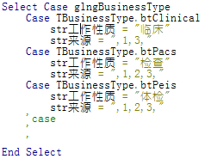

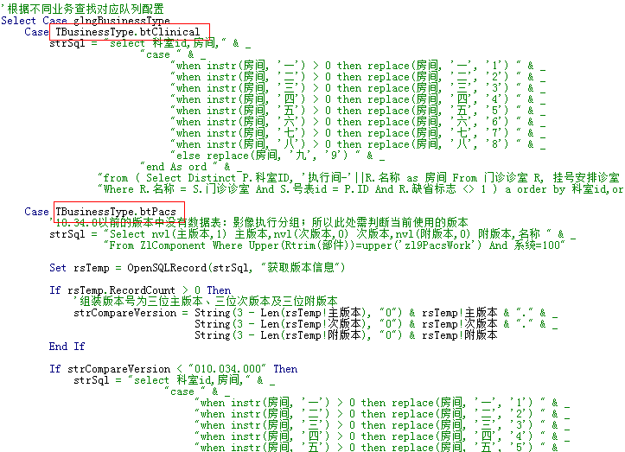

* **医生配置信息修改**

1)、可配置的医生数量修改

调用窗体frmStyle_CommonCfg.frm的过程InitDoctorInfo实现，主要是从注册表中读取配置信息；在现有程序中，最多只能配置19个医生的信息，假如需要配置30个医生的信息，只需将过程InitDoctorInfo中的代码修改为即可。

2)、增加业务后医生的配置信息增加

调用窗体frmStyle_CommonCfg.frm的过程InitLocalPars实现，主要是从注册表中读取配置信息；加载皮肤样式时通过读取文件的方式实现。如果新加了业务类型，需在过程中，如下代码的 Case语句中增添对应代码处理。

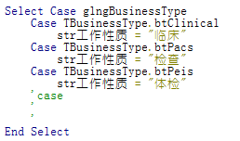

**2、老版显示模式**

调用老版的LCD显示时，即在模块mdlQueueShow.bas的过程中直接调用CreateObject("zl9LCDShow.clsLCDShow"). zlShow即可。传入的队列名称需遵循老版的格式（临床排队业务队列名称格式：‘科室ID1, 科室ID2, 科室ID3…’；PACS排队业务队列名称格式：‘科室ID1：执行间1，科室ID1：执行间2，科室ID2：执行间1…’；体检排队业务：‘站点1：执行间1，站点1：执行间2…’）。

如果新加了业务类型，需在模块mdlQueueShow.bas的过程ConvertFormat中，如下代码的 Case语句中增添对应代码处理。

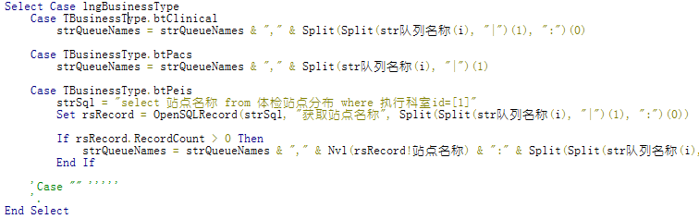

**3、显示样式修改**

调用新版的LCD显示时，通过登录验证后将直接进入新版的LCD显示界面，即在模块mdlQueueShow.bas的过程OpenStyleWindow中，循环调用样式窗口的接口程序zlShowMe，样式窗口分为单队列样式和多队列样式。

**3.1、单病人样式**

进入单病人样式窗体后，调用接口过程ISty_Show实现窗体内容的显示。

期间调用流程如下：



具体调用过程说明如下：

mdlMultiMonitor.bas🡪InitMonitor（检测显示器个数）

\/

frmStyle_SingleMan.frm🡪InitLocalPars（加载参数配置信息）

\/

1）、frmStyle_SingleMan.frm🡪GetSkinObj（根据选择皮肤布局界面控件）

2）、mdlMultiMonitor.bas🡪SetFullScreenWindow（全屏显示）

SetCustomWindow（自定义显示）

3）、mdlQueueShow.bas🡪LoadPictureInfo（加载图片到指定控件）

4）、frmStyle_SingleMan.frm🡪LoadDoctorInfo（加载对应科室医生相关信息）

\/

frmStyle_SingleMan.frm🡪LoadCallingData（加载排队呼叫数据）

\/

frmStyle_SingleMan.frm🡪SetStyleFont（设置界面各控件属性）

* **排队数据加载修改**

调用窗体frmStyle_SingleMan.frm的过程InitLocalPars实现，通过读取注册表中保存的值，初始化界面显示信息。如果新加了业务类型，需在过程InitLocalPars中，如下代码的 Case语句中增添对应代码处理。

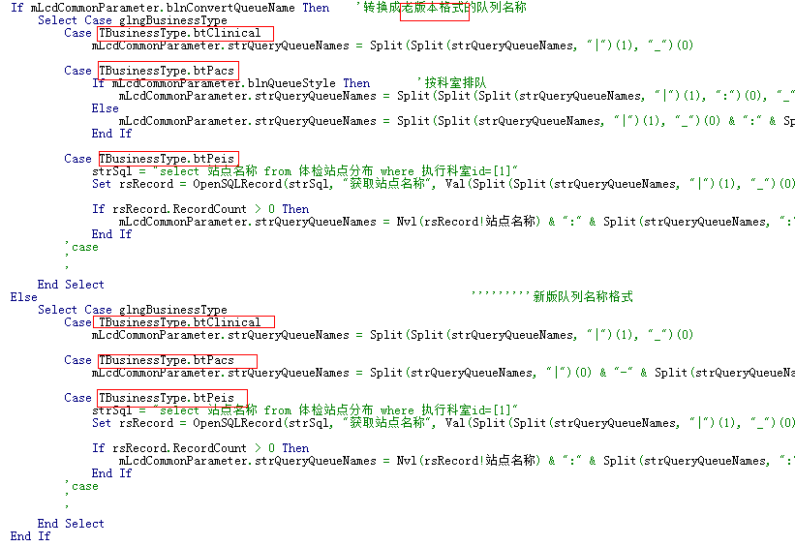

* **界面字体修改**

调用窗体frmStyle_SingleMan.frm的过程SetStyleFont实现，主要是从配置文件中读取配置信息，如需改变某控件的字体显示样式，直接修改对应项即可。例如需要将“单病人样式深蓝”的诊室名称字体改为30，则修改对应的配置文件“单病人样式深蓝.ini”，在配置文件中找到“诊室名称字体”，便将对应的字号改为30即可。

**3.2、单队列样式**

进入单队列样式窗体后，调用接口过程ISty_Show实现窗体内容的显示。

期间调用流程如下：

 具体调用过程说明如下：

mdlMultiMonitor.bas🡪InitMonitor（检测显示器个数）

\/

frmStyle_SingleQueue.frm🡪InitLocalPars（加载参数配置信息）

\/

1）、frmStyle_SingleQueue.frm🡪GetSkinObj（根据选择的皮肤布局界面控件）

2）、mdlMultiMonitor.bas🡪SetFullScreenWindow（全屏显示）

SetCustomWindow（自定义显示）

3）、mdlQueueShow.bas🡪LoadPictureInfo（加载图片到指定控件）

4）、mdlQueueShow.bas🡪CutPicture（根据输入参数截取指定位置的图片）

5）、frmStyle_SingleQueue.frm🡪LoadDoctorInfo（加载对应科室医生相关信息）

\/

frmStyle_SingleQueue.frm🡪LoadCallingData（加载排队呼叫数据）

1）、frmStyle_SingleQueue.frm🡪InitDataList（初始化排队呼叫列表）

\/

frmStyle_SingleQueue.frm🡪SetStyleFont（设置界面各控件属性）

* **排队数据加载修改**

调用窗体frmStyle_SingleQueue.frm的过程InitLocalPars实现，通过读取注册表中保存的值，初始化界面显示信息。如果新加了业务类型，需在过程InitLocalPars中，如下代码的 Case语句中增添对应代码处理。



* **准备就诊数据显示行修改**

根据窗体显示内容中配置的队列，从数据库表排队叫号队列中读取当天的排队信息，然后加载到列表中显示；调用窗体frmStyle_SingleQueue.frm的过程LoadCallingData实现。例如只需要显示3条准备就诊数据时，将窗体frmStyle_Lcd1.frm中的常量“M_LNG_准备就诊显示行”的值修改为3即可。

* **界面字体修改**

调用窗体frmStyle_SingleQueue.frm的过程SetStyleFont实现，主要是从配置文件中读取配置信息，如需改变某控件的字体显示样式，直接修改对应项即可。例如需要将“单队列样式深蓝”的医院名称字体改为30，则修改对应的配置文件“单队列样式深蓝.ini”，在配置文件中找到“医院名称字体”，便将对应的字号改为30即可。

**3.3、多队列样式**

进入多队列样式窗体后，调用接口过程zlShowMe实现窗体内容的显示。

期间调用流程如下：

 具体调用过程说明如下:

mdlMultiMonitor.bas🡪InitMonitor（检测显示器个数）

\/

frmStyle_MultiQueue.frm🡪InitLocalPars（加载参数配置信息）

\/

1）、frmStyle_MultiQueue.frm 🡪GetSkinObj（根据选择的皮肤布局界面控件）

2）、mdlMultiMonitor.bas🡪SetFullScreenWindow(全屏显示)\

SetCustomWindow（自定义显示）

3）、frmStyle_MultiQueue.frm 🡪GetQueueNames(获取一定格式的队列名称)

4）、mdlQueueShow.bas🡪CutPicture（根据输入参数截取指定位置的图片）

5）、mdlQueueShow.bas🡪LoadPictureInfo（加载图片到指定的控件）

\/

frmStyle_MultiQueue.frm🡪LoadListData（加载排队呼叫列表数据）

1）、InitDataList（初始化排队呼叫列表）

\/

frmStyle_MultiQueue.frm🡪SetStyleFont（设置界面各控件属性）

* **排队数据加载修改**

根据窗体显示内容中配置的队列，从数据库表排队叫号队列中读取当天的排队信息，然后加载到列表中显示；调用窗体frmStyle_MultiQueue.frm的过程LoadListData实现。如果新加了业务类型，需在此过程中，如下代码的 Case语句中增添对应代码处理。

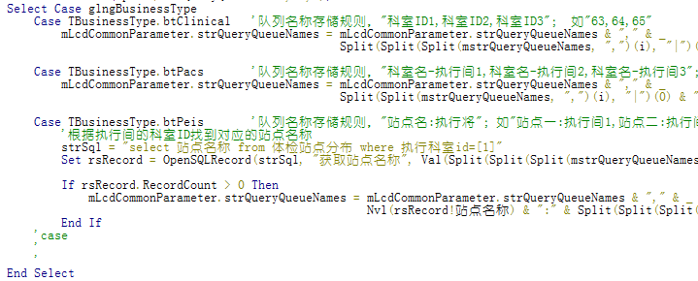

* **界面字体修改**

调用窗体frmStyle_MultiQueue.frm的过程SetStyleFont实现，主要是从配置文件中读取配置信息，如需改变某控件的字体显示样式，直接修改对应项即可。例如需要将“多队列样式深蓝”的医院名称字体改为30，则修改对应的配置文件“多队列样式深蓝.ini”，在配置文件中找到“医院名称字体”，便将对应的字号改为30即可。

**4、消息接收处理**

启用消息服务中心后，根据医生对排队数据的操作，此应用程序会自动接收相应的操作状态；即触发窗体frmTrayIcon.frm中的事件：mobjMsgCenter_OnRecevieMsg；其中操作状态分为四种：

1）、G_STR_MSG_QUEUE_001:排队消息

用于通知其他站点的排队模块，能够显示出该队列信息。比如在分诊模式时，如果分诊台对患者进行分诊后，对应的诊室排队列表中就需要能够自动显示出该患者的排队情况。业务数据入队开始排队时触发此消息。

2）、G_STR_MSG_QUEUE_002:完成消息

用于通知其他站点的排队模块，对排队数据进行相应的完成处理。比如如果是按科室排队，当其中一个诊室接诊完成后，其他诊室的排队列表中，将不能看见该队列信息。队列接诊完成后触发此消息。

3）、G_STR_MSG_QUEUE_003:状态改变消息

用于通知其他站点的排队模块，同步更新排队列表中的队列状态，并根据状态进行相应的处理。比如队列状态处于呼叫中时，队列列表将出现正在呼叫的图标。队列状态改变后触发。

4）、G_STR_MSG_QUEUE_004:请求呼叫消息

用于通知语音播放站点对该排队数据进行语音呼叫。队列数据呼叫后触发。

在接收到触发消息后，会触发窗体frmTrayIcon.frm中的事件：mobjMsgCenter_OnRecevieMsg，部分代码如下所示：

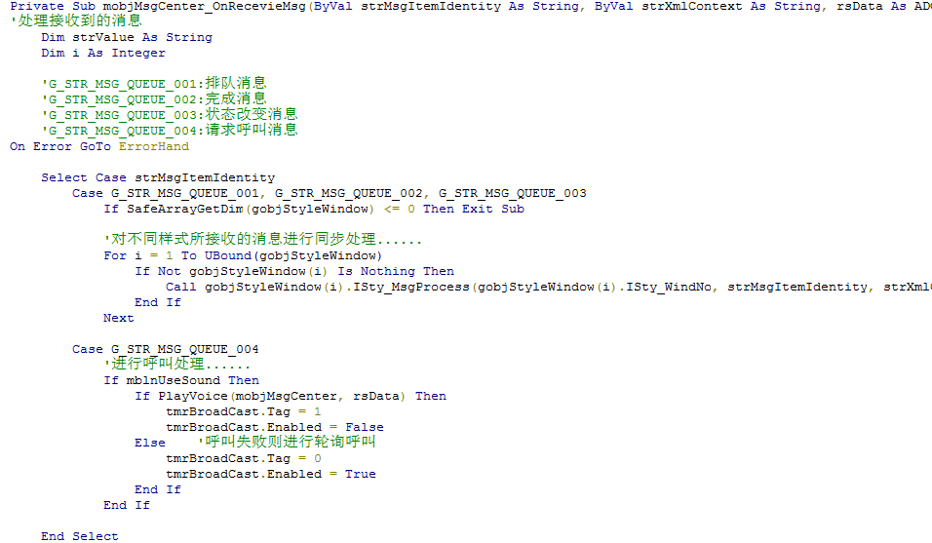

根据消息状态在case语句中进行相应的处理即可。

**5、托盘图标**

1）、如下图所示，不论以哪种方式显示后，都会加载托盘图标，便于后续操作。鼠标左键双击红色框中的图标，将进入排队显示控制界面。鼠标右键单击红色框中的图标，将弹出右键菜单，单击“配置”菜单项进入排队显示控制配置页面，单击“退出”菜单项将退出整个程序。

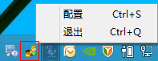

2）、如下图所示，启用消息服务中心后，将会加载消息服务的托盘图标。鼠标右键点击红色框，将弹出右键菜单，单击“选项设置”菜单项进入选项设置页面，在此页面中可以设置提醒声音、停留时间、运行日志的开启与保留天数等信息；单击“消息查阅”菜单项进入消息查阅页面在此页面可以查看指定时间范围内的消息；单击“运行日志”菜单项进入运行日志查阅页面，在此页面可以查看指定时间范围内的运行信息。

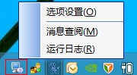

此托盘图标的加载通过已经封装好的类clsTaskIcon.cls实现。有关托盘图标的加载在类clsTaskIcon.cls中有详解。

**七、新增样式应用举例**

本章节旨在举例说明如何增加一个显示样式。假如现增加另一种显示形式的单队列样式，整体显示效果如下图所示：

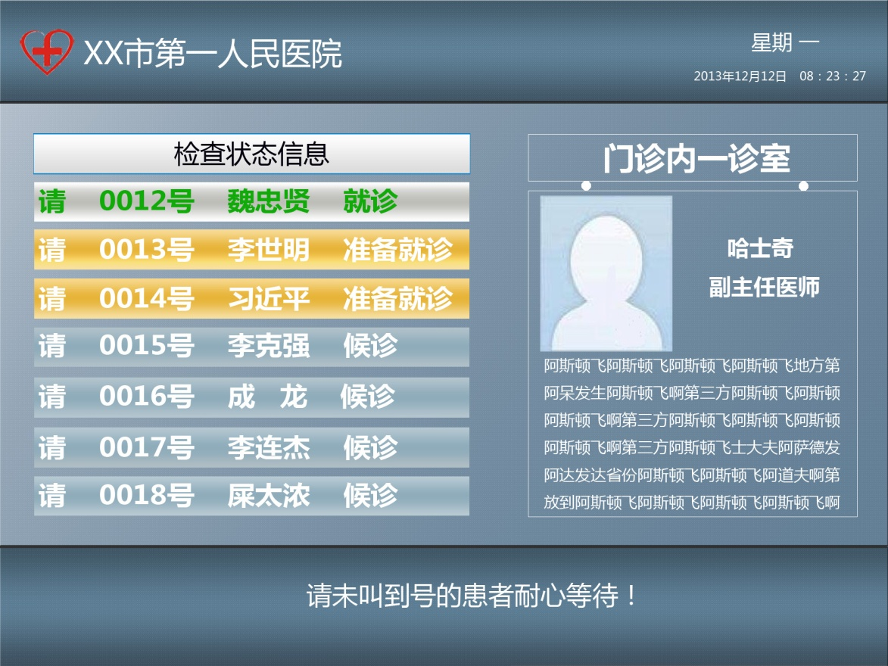

则需要增加的皮肤样式图片如下图所示，假如其名为：单队列显示样式1.jpg 。

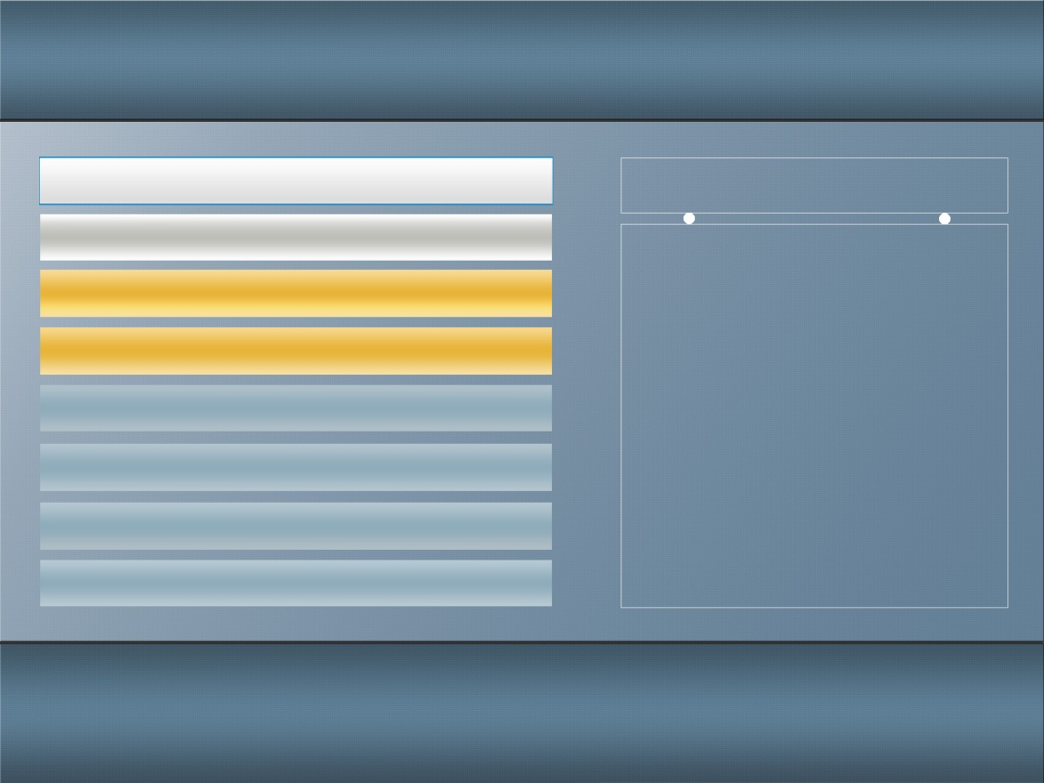

实现上述样式效果，需要实现四个部分的内容：增加一个样式文件、增加一个配置文件、样式单元窗口的主要过程方法实现、样式配置窗口功能实现和程序的编译发布。

1）、**添加样式文件**

在本程序中，提供了四种单队列样式和三种多队列样式的PhotoShop的设计源文件，各对应了一张皮肤图片和一个配置文件，皮肤图片及配置文件存放在“Skin”文件夹中。如需增加“单队列显示样式1”的显示风格，首先通过PhotoShop设计此显示风格的样式文件，将PhotoShop的设计源文件存放在应用程序路径下的“Design”文件夹中，将其皮肤图片存放在应用程序路径下“Skin\单队列显示样式1”文件夹中，皮肤图片须为jpg格式，并命名为“单队列显示样式1.jpg”，需要记住皮肤上各组成部分的精确坐标位置(包括：左、顶、宽、高)，便于样式窗口各控件布局。如上提供皮肤中各部分的位置如下：

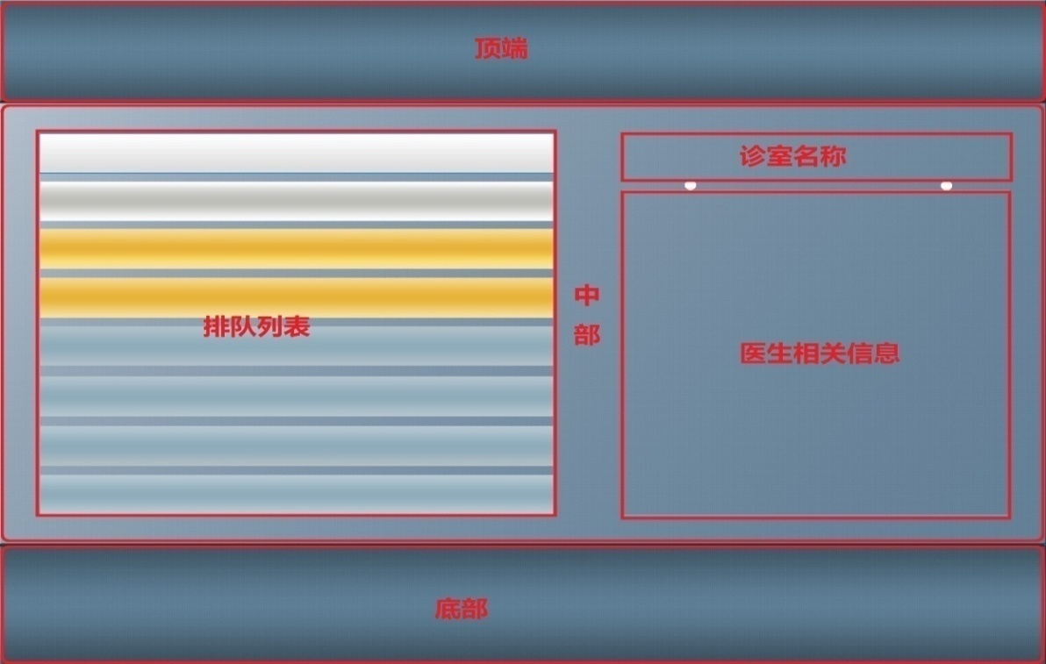

如图所示，整个皮肤样式总体分为顶端、中部、底部三个部分；样式图片分辨率为1920*1440：

1. **顶端**、左边显示医院图标和名称，右边显示日期和当前时间

位置、左：0，顶：0，宽：1920，高:235；

1. **中部**

位置、左：0，顶：235，宽：1920，高：985；

* 1. 左边显示排队列表

位置、左：48，顶：244，宽：1039，高：961；

* 1. 诊室名称

位置、左：1144，顶：268，宽：710，高：80；

* 1. 右上显示医生照片以及医生姓名和职位

位置、左：1144，顶：435，宽：710，高：359；

* 1. 右下显示医生信息和科室简介

位置、左：1144，顶：810，宽：710，高：370；

1. **底部**、显示滚动显示处于呼叫中或已呼叫的排队信息

位置、左：0，顶：1220，宽：1920，高：220；

2）、**添加配置文件**

首先在对应皮肤图片目录下，添加一个配置文件，并命名为“单队列显示样式1.ini”，然后根据上述内容，在配置文件中写入各部分的位置及大小，需遵循ini文件书写格式,示例如下图所示：

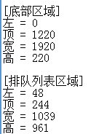

3）、**添加样式单元窗口**

新增皮肤“单队列显示样式1.jpg”对应的样式显示窗口，例如窗体名叫frmStyle_Lcd3.frm，根据提供的皮肤图和显示效果图可知，窗体需要的控件类似如下：

|  |  |
| --- | --- |
| 控件名称 | 作用 |
| imgBack | 显示整个皮肤，作为样式窗体背景图 |
| imgLOGO | 用于显示医院图标 |
| lblHospitalName | 用于显示医院名称 |
| lblWeek | 用于显示星期 |
| lblDate | 用于显示日期 |
| vsfCallingData | 排队列表，用于显示排队呼叫信息 |
| lblClinicName | 用于显示当前呼叫诊室 |
| imgDoctor | 用于显示呼叫诊室当天值班医生的照片 |
| lblDoctorName | 用于显示呼叫诊室当天值班医生的姓名 |
| lblDoctorJob | 用于显示呼叫诊室当天值班医生的职位 |
| lblDoctorIntro | 用于显示呼叫诊室当天值班医生的一些简介 |
| lblDeptInfo | 用于显示呼叫诊室对应科室的一些简介 |
| lblCallContext | 用于显示已过号的排队信息，在底端滚动显示 |
| lblRemarkInfo | 内容备注信息，无已过号信息时，在底端滚动显示 |
| tmrTime | 刷新时间 |
| tmrRefreshInterval | 轮询排队呼叫数据 |

样式窗体功能实现代码如下（具体实现可参考frmStyle_Lcd1.frm）：

A、在模块mdlQueueShow.bas的过程OpenStyleWindow中的case语句中，增加对应代码处理，如下所示：

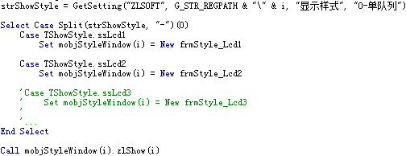

B、增加一接口过程public sub zlShow(byval lngWindowNo as long)，lngWindowNo为窗体编号，用于显示此样式窗口；

在过程zlShow中，需要增加以下功能的代码处理：

a、初始化监视器设置，调用mdlMultiMonitor.bas🡪InitMonitor；

b、初始化本地参数配置，根据样式配置窗口中设置的内容读取；包括调用方法GetSkinObj、截取各控件背景图（截取指定位置图片的过程为CutPicture，在模块mdlQueueShow.bas中已经提供；以截取VSFlexGrid控件背景图为例，假如控件列表在皮肤图片上的位置为：“左：48，顶：244，宽：1039，高：961”，控件列表在皮肤图片上的总行数为10行，当参数设置中需要显示7（显示行数须不大于总行数）行数据时，则需从皮肤图片上的列表中截取7行高的图片作为VSFlexGrid控件的背景图片，即截取图片的位置为：“左：48，顶：244，宽：1039，高：961*7/10”）。

c、加载排队呼叫数据，从数据库表中读取排队呼叫信息；

d、设置样式窗体界面各控件字体。

C、窗体上的控件根据提供的皮肤进行布局，提供一方法GetSkinObj，用于各控件位置大小的初始化；示例如下：

方法内部分代码处理如下：

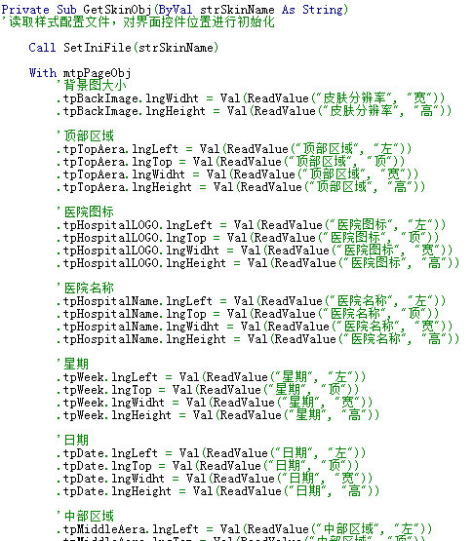

其中各类型变量定义如下：

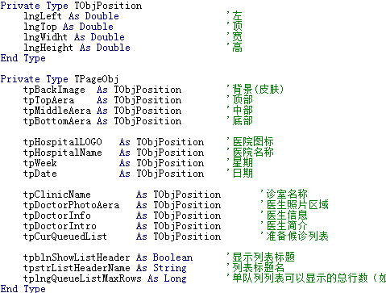

D、在过程Form_Resize中，按方法GetSkinObj中的位置配置，对各控件进行布局。

控件布局举例：首先从配置文件中读取各部分位置大小，假如皮肤图片的分辨率为1920*1440，显示器的分辨率为1024*768，则显示器相对于皮肤图片的宽为rW=1024/1920，显示器相对于皮肤图片的高为rH=768/1440；控件列表在皮肤图片上的位置为：“左：48，顶：244，宽：1039，高：961”，则给控件列表布局时，控件列表在显示器上的位置应为：“左： 48*rW，顶：244*rH，宽：1039*rW，高：961*rH”。

4)、**添加样式配置窗口**

A、使用原有的样式配置窗口

在现有的程序中，单队列样式和多队列样式的配置窗口为同一个窗口，即frmStyle_CommonCfg.frm。

B、添加样式窗口

新增“单队列显示样式1”样式后，如需对应的配置窗口，则在工程zlQueueShow.vbp中添加一个“单队列显示样式1”样式对应的配置窗口，例如名叫frmStyle3_Config.frm，窗口中的内容至少需包括：显示器位置配置，显示队列配置，显示内容配置。

* **窗体中所需控件及布局**

因为窗体中包含了显示器位置配置，显示队列配置，显示内容配置，因此需要一个有3页的选项卡，各个页面分别实现相应配置。

* 显示器位置配置

此页面应包含内容：

a、监视器个数的加载，便于设置样式窗体在哪个监视器上显示。

b、样式窗口显示模式（全屏或自定义）。显示模式为全屏时，调用模块mdlMultiMonitor.bas的过程SetFullScreenWindow设置窗体显示位置；显示模式为自定义时，调用模块mdlMultiMonitor.bas的过程SetCustomWindow设置窗体显示位置。

* 显示队列配置

此页面应包含内容：

a、科室及队列名称的加载。

b、排队呼叫列表显示行数的控制。

* 显示内容配置

a、样式窗口皮肤的选择设置。

b、样式窗口底端显示内容的控制。

* **窗口中大致功能实现的代码**

增加一接口函数Public Function OpenShowConfig(ByVal lngWindowNo As Long, ByVal lngStyleType As TShowStyle, objOwner As Object, Optional ByVal blnUseOldLcd As Boolean) As Boolean，用于显示此配置窗口，在frmMain.frm中点击“配置”按钮后，在过程frmMain.frm🡪ShowConfigWindow中调用此过程；在此过程中需要实现以下功能：

a、检测显示器个数，调用mdlMultiMonitor.bas🡪InitMonitor。

b、初始化队列配置，从数据库中读取相应业务队列配置信息。

c、加载本地参数，从注册表中读取配置信息。

d、如需其他内容可自行添加。

5)、**编译发布**

程序编写完成后，将本程序以标准EXE执行文件编译发布，发布后的文件名为zlQueueShow.exe，默认路径为“C:\APPSOFT”，皮肤文件夹所在路径必须与本程序存放路径保持一致；将皮肤放在应用程序路径下的“zlQueueShow皮肤\单队列样式” 文件夹中，将此样式PhotoShop设计源文件放在应用程序路径下的 “设计样式”文件夹中。

**八、常见问题**

1）、在排队显示控制界面设置医院图标时、在窗口内容配置界面给医生设置照片时，如果选择的图标过大，无法将图标信息写入注册表中，因为注册表对保存信息的大小有一定的限制； 解决办法：选择小尺寸的图片。

2）、在窗口内容配置窗口中，设置显示数据过滤条件时，如果输入的条件值无效的话，LCD数据显示时将出现错误，所以在配置此项时，一定要符合oracle的过滤条件规范。

3）、在窗口内容配置界面，选择参数“列表字体自适应”后，如果列表显示行较少（单队列小于4行，多队列选择的队列数小于3个）时，列表中的数据会显示不全，影响界面显示效果。解决办法：

①、单队列列表显示行数不少于4行，多队列选择的队列数不少于3个；

②、不选择此参数，字体的大小通过改变相应的注册表值来实现。

4）、对于单队列，医生简介和科室简介信息输入太多后，LCD显示屏右边显示相关信息时，可能显示不全；解决办法：

①、减小医生简介和科室简介信息输入量；

②、在注册表中将其字体改小。

5）、对于单队列，在配置窗口显示内容时，如果选择队列的科室改变后，需重新配置医生和科室相关信息，否则医生和科室相关信息会保持原来的配置不变。